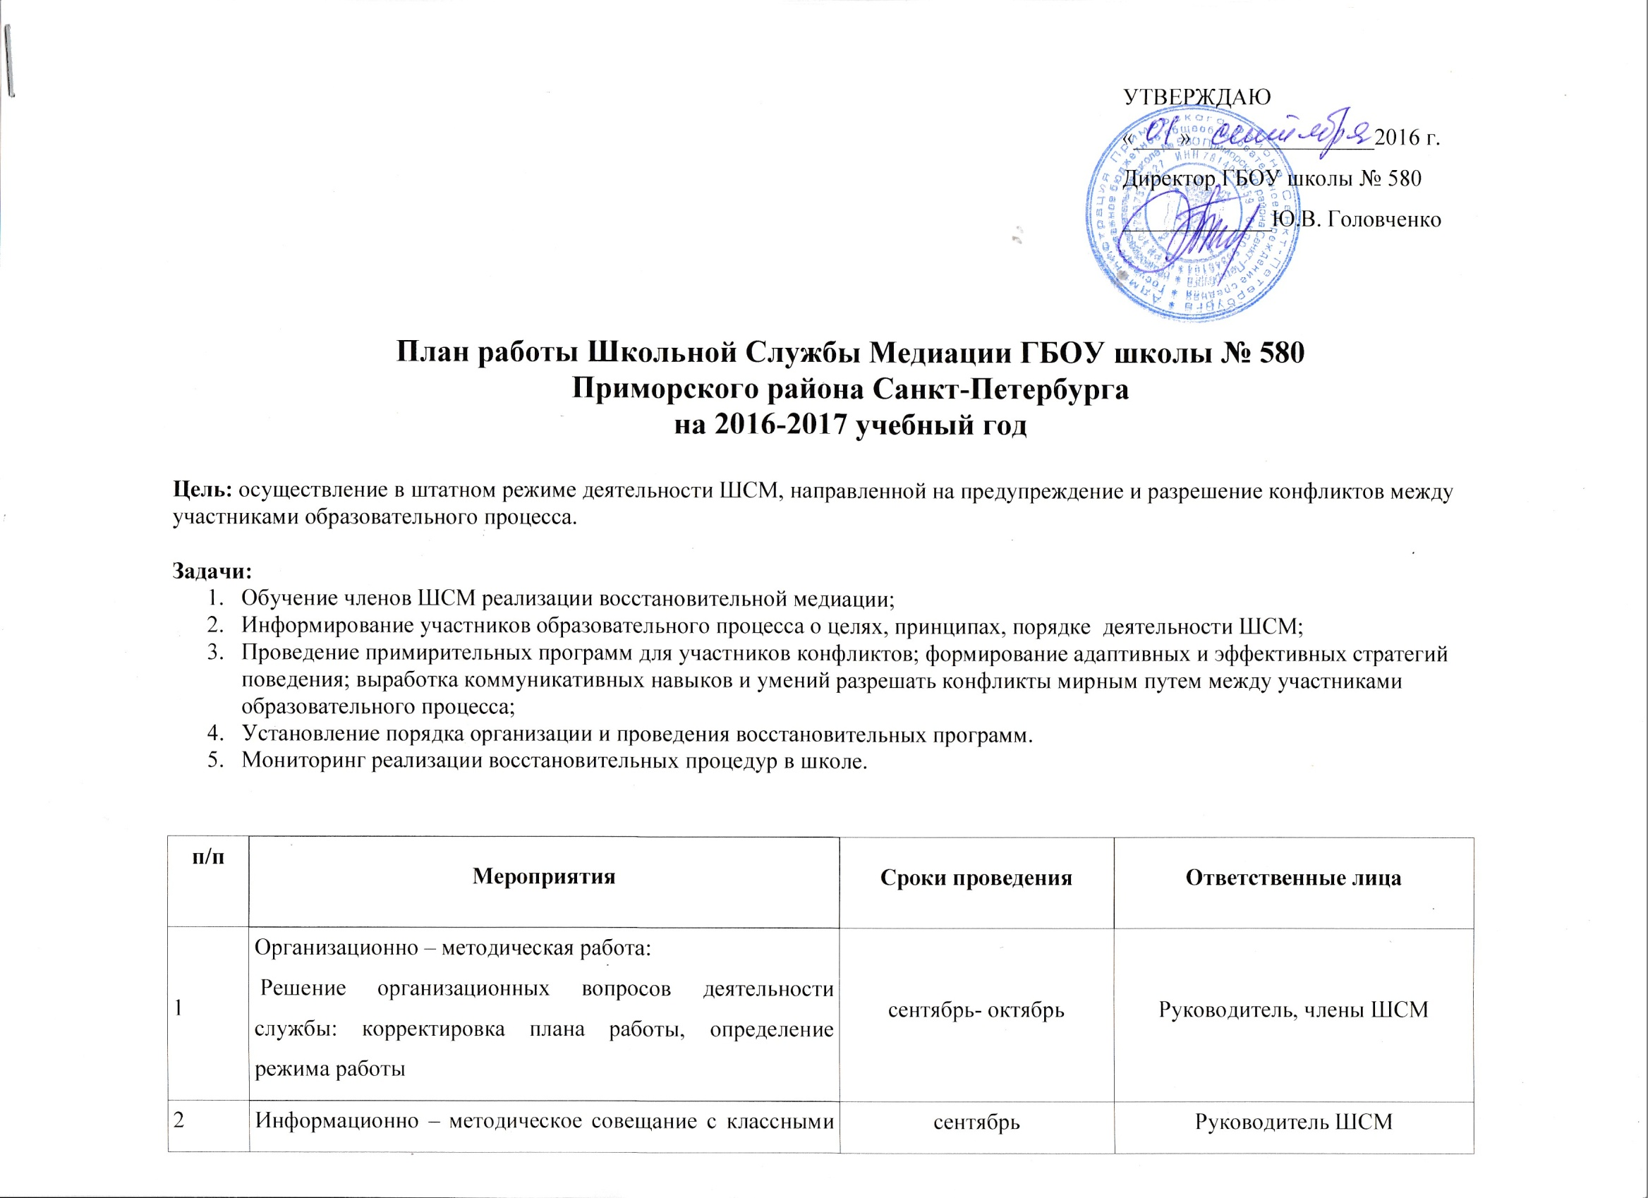
 | руководителями о деятельности ШСМ
3 | Формирование состава ШСМ | сентябрь | Руководитель ШСМ
4 | Информирование учащихся школы о работе ШСМ | в течение года | Руководитель, члены ШСМ
5 | Информирование родителей о работе ШСМ | В течение года (родительские собрания) | Руководитель ШСМ, классные руководители
6 | Проведение рабочих заседаний состава ШСМ | В течение года (по мере необходимости) | Руководитель, члены ШСМ
7 | Разработка серии занятий по обучению работе по восстановительным программам медиаторов (обучающиеся 9-11 классы) | Октябрь -декабрь | Руководитель ШСМ
8 | Размещение информации о ШСМ на сайте школы | Сентябрь - май | Руководитель ШСМ
10 | Участие в проведении классных часов в начальной школе «Как научиться дружить?» - начальная школа  «Урок толерантности» - старшие классы | Ноябрь | Руководитель, члены ШСМ, классные руководители
13 | Проведение обучающих семинаров для учащихся-едиаторов ШСМ | В течение года | Руководитель ШСМ
15 | Сбор заявок, случаев для рассмотрения ШСМ | В течение учебного года | Руководитель, члены ШСМ
16 | Проведение восстановительных программ | В течение учебного года по запросам; | Руководитель, члены ШСМ
17 | Проведение рабочих заседаний состава ШСМ | В течение учебного года | Руководитель, члены ШСМ
